Défi n°1

Écrire un programme qui permet de déplacer la voiture jusqu’au carré jaune en passant par le carré rouge.

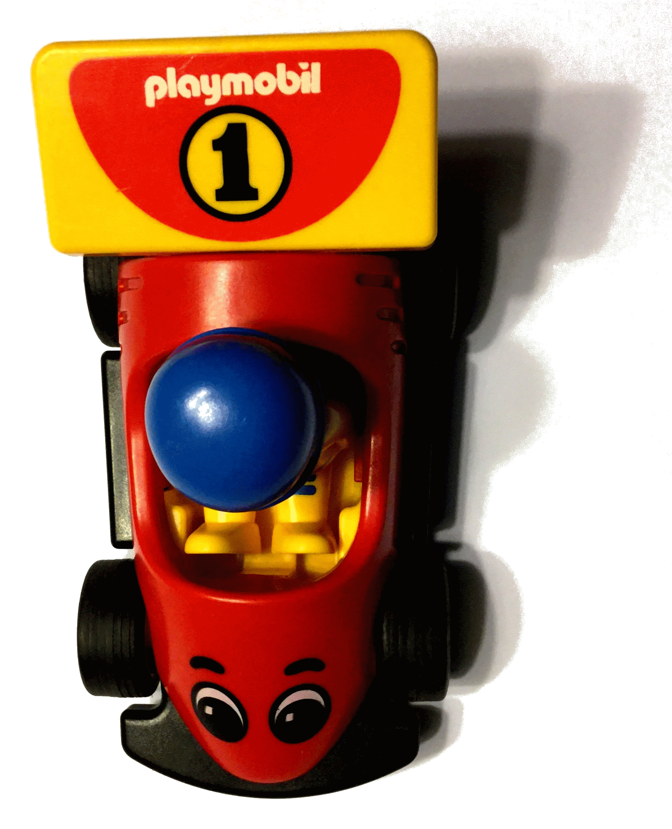
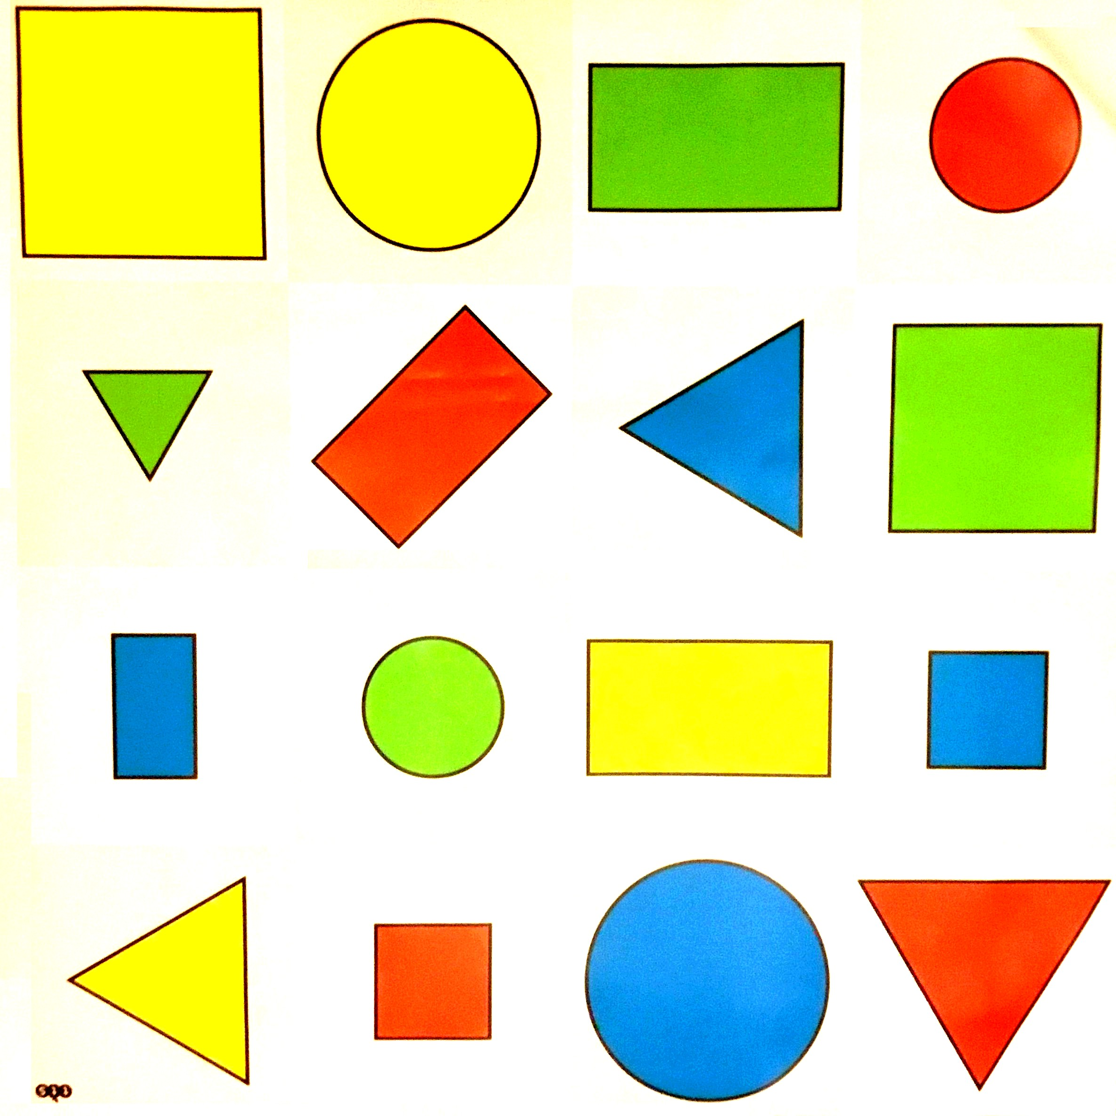

Tu peux utiliser les commandes suivantes :

 | Avancer
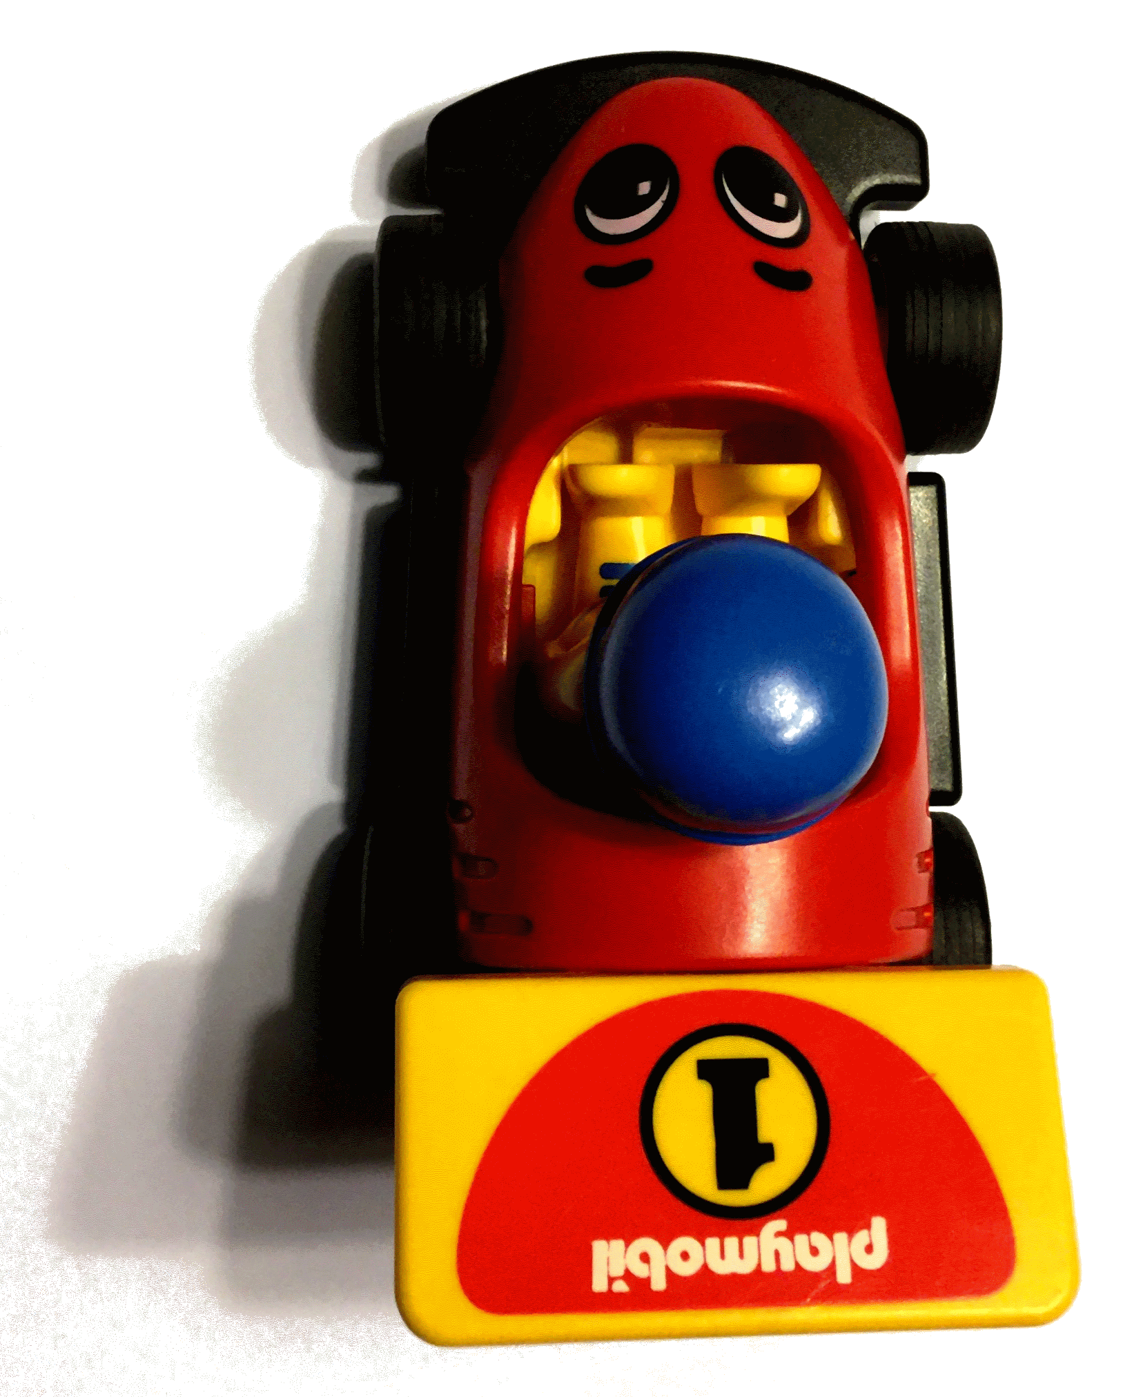 | Reculer
 | Tourner à droite de 90°
 | Tourner à gauche de 90°

